**Экологическая Акция**

**«Сохраним город чистым!»**

Цель: воспитание экологической культуры детей дошкольного возраста,

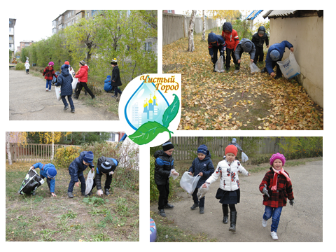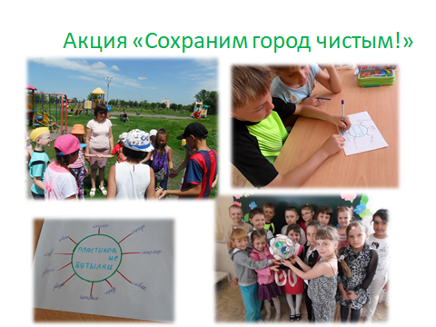Экологическое воспитание – одно из основных направлений в системе образования, это способ воздействия на чувства детей, их сознания, взгляды и представления. Дети испытывают потребность в общении с природой. Они учатся любить природу, наблюдать, сопереживать, понимать, что и растения, и животные – живые существа .. Осознанно правильное отношение детей к природе строится на чувственном её восприятии, эмоциональном отношении к ней, на знании особенностей жизни, роста и развития отдельных живых существ. рамках экологической акции «Сохраним город чистым!» в течение года воспитанники, педагоги и родители провели большую работу по сохранению, озеленению и благоустройству нашего детского сада. В течение года воспитанники участвовали в конкурсах, разрабатывали проекты, вносили свой вклад в развитие и сохранение нашей природы, педагоги в свою очередь проводили с детьми беседы, поддерживали детскую инициативу в работе над проектной деятельностью, устраивали конкурсы и фестивали, ярким событием стало участие детей в фестивале цветов в детском саду, когда каждый из участников представил свою цветочную композицию. Родители – наши главные помощники, поэтому и родители не остались в стороне, а с удовольствием нам помогали: с детьми участвовали в проектной деятельности, благоустраивали территорию детского сада. Результат экологической акции «Сохраним город чистым!» был представлен на совете учреждения в видеоформате.

**Акция «Эко Асар – марафон добрых дел»**

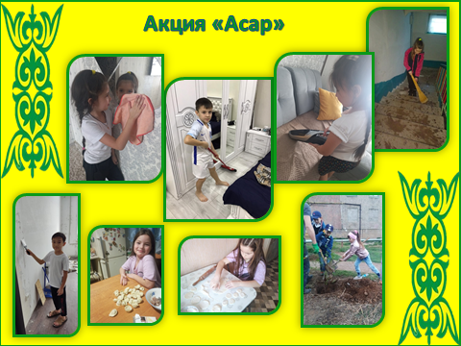«Асар» — это древний обычай казахского народа, согласно которому люди, собравшись вместе, искренне и совершенно безвозмездно выполняют неподъемные для одного человека или для одной семьи работу.

«Кең болсаң кем болмаcсың» звучит народная мудрость Великой степи. В ней широкая душа казахского народа и присущая «Ұлы дала» ценность взаимопомощи, сопричастности и неравнодушного отношения к ближнему.

В нашем комплексе была запущена «Эко Асар – марафон добрых дел».

Цель: оказание посильной помощи близким и родным людям, укрепление детско-родительских отношений.

В каждой семье существуют свои привычки или занятия, которые доставляют радость всем домочадцам. У всех они разные, но служат одной цели — укреплению внутрисемейных отношений. Особенно это действенно для детей: такие занятия дают им ощущение соучастия, в котором они особенно нуждаются. Семейные традиции демонстрируют миру уникальность семьи. И ребенок учится гордиться своей семьей — ее атмосферой, особым командным духом, поддержкой и взаимовыручкой. Семейная команда — разновозрастная, ее члены — представители разных поколений. Соблюдая правила, ритуалы и традиции своей семьи, дети учатся у старших взаимодействию и взаимоуважению, заботе и умению доставлять радость друг другу.

**Акция «Зелёный десант»**

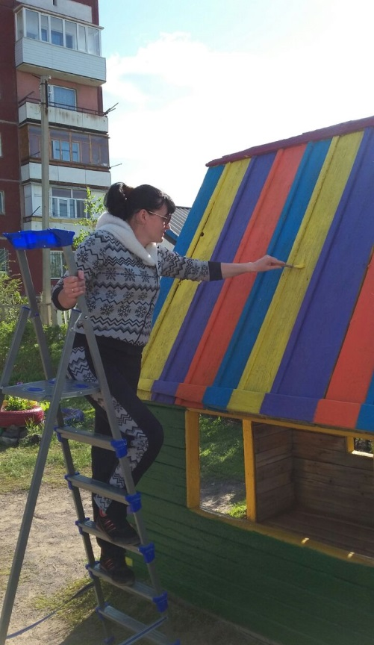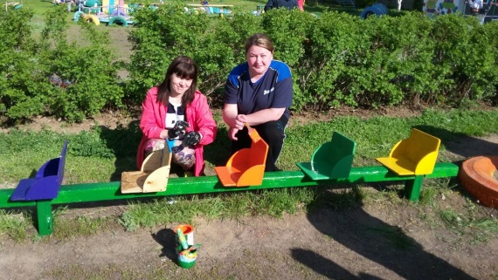Главная задача благоустройства территории детского сада- это более полное удовлетворение запросов родителей и интересов детей. Мы постоянно стремимся повышать качество времени препровождении детей в дошкольном учреждении и это важнейшее условие в развитии духовно-нравственного воспитания наших детей . Основной целью по благоустройству территории детского сада мы поставили создать благоприятные условия пребывания детей в детском саду через благоустройство территории детского сада и создании красивой природной среды детского сада. Сегодня очень много говорят об экологии: взрослые, школьники, и даже дошколята. Страдает природа от стихийных бедствий. Деревьев становится все меньше и меньше, поля пустеют. А где же вся красота полей – цветы, птички, растения? Мы их перестали замечать, перестали беречь природу. В парках и скверах мы забываем о тишине, о чистоте, о тех правилах, которые мы должны помнить и выполнять. Над этим вопросом стоит задуматься и напоминать об этом надо с самого раннего возраста. В этом направлении наш детский сад и группа ведет большую работу.

Дети с воспитателями и небольшой помощью родителей высадили многолетние цветы на клумбах Работаем мы и живем под девизом:

«БЕРЕГИ, ЧТО ПОСАДИЛ,ВЫРАСТИ И ПРЕУМНОЖЬ!»

Чистый воздух нужен и тебе и мне:

Птицам, рыбам, пчелам и густой траве.

Береги природу, не сори нигде.

Мы нужны друг другу на большой Земле

**Акция**

**«С заботой о пернатых - кормушка для птиц».**

В рамках реализации экологического проекта  в нашем детском саду прошла акция «С заботой о пернатых - кормушка для птиц». Основная цель акции – помочь зимующим птицам пережить холодный период, сохранив тем самым их численность и поддержав видовое разнообразие.  Ребята группы прелшкольной подготовки «Желкен» вместе с родителями и педагогами мастерили кормушки для зимующих птиц из различных материалов. К заданию все отнеслись творчески и ответственно, кормушки получились очень оригинальные и интересные! 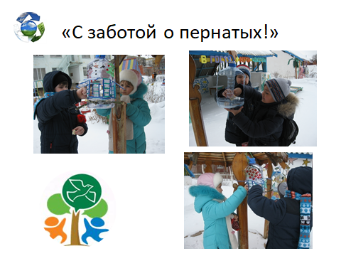

  Вместе с воспитателями ребята развесили кормушки на территории детского сада. Получилась настоящая «птичья столовая»! С большим интересом малыши ежедневно подсыпают корм для пернатых друзей, наблюдают за прилетающими гостями; учатся заботливому отношению к птицам, учатся беречь родную природу. Теперь дети точно знают, что птички  не  останутся   голодными. [Хочу такой сайт](https://сайтобразования.рф/)

**Трудовая Акция «Город начинается с тебя»**

Цель: сделать наш детский сад чистым, благоустроенным, приятным. Воспитывать чувство удовольствия от проделанной работы.



Тихо-тихо снег идет,

Белый снег, мохнатый.

Мы расчистим снег и лёд

Во дворе лопатой.

От калитки мы с трудом

К нам дорожку проведём.

Выйдет мама на порог,

Скажет: «Кто бы это мог

Провести дорожку

К нашему порожку?»

(М.Познанская).

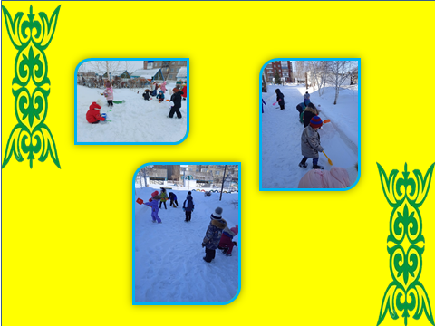Для всех зима — это неутомимый праздник и веселье! Когда как не **зимой**можно слепить самую лучшую в своей жизни снежную бабу или снеговика, поиграть в снежки с друзьями или помочь расчистить участок от снега.

В нашем детском саду уборка снега стала традицией…

Наши девочки и мальчики, все хотели помочь в уборке снега. В  конце приятно было увидеть    результаты  своего труда. Ведь каждый внёс  в общее  дело частичку своего тепла.

**Трудовой десант**

**«Мы с природой дружим, мусор нам не нужен»**

Весна - это не только время пробуждения природы, но и пора наведения чистоты и порядка. И в нашем детском саду стало хорошей традицией проводить весенние субботники.

Взаимодействие детского сада и семьи является необходимым условием эффективности педагогического процесса, в котором все участники образовательного процесса - дети, родители и воспитатели являются членами одного коллектива, объединённого общими заботами и проблемами. Ведущую роль в организации сотрудничества детского сада с семьями воспитанников играют воспитатели. Одна из важных задач воспитателя состоит в том, чтобы устранять и сглаживать противоречия между воспитанием в детском саду и семейным воспитанием, способствовать сплочению семьи, взаимопониманию детей и родителей, созданию комфортных условий для развития ребёнка в семье и детском саду. Эта задача наиболее успешно решается в процессе творческого сотрудничества педагога, воспитанников и их родителей.

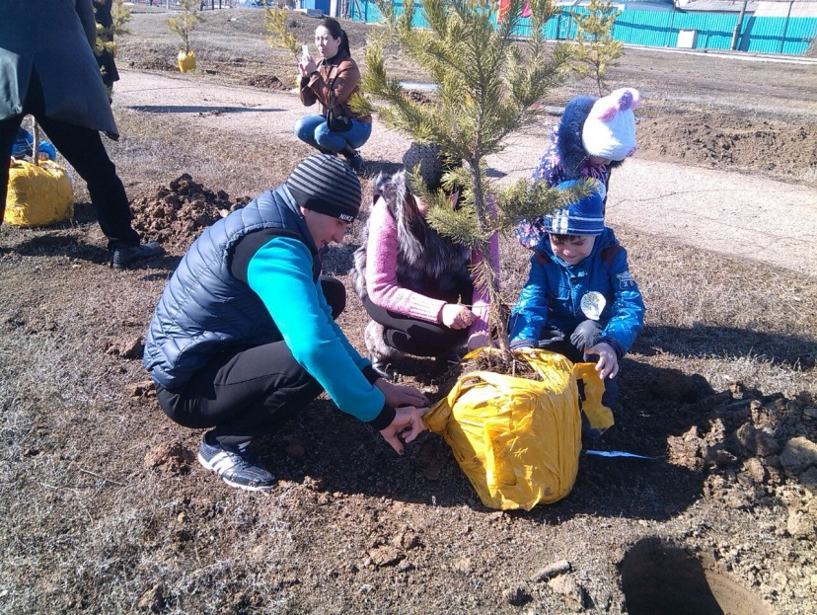Любовь к чистоте и порядку нужно прививать с раннего детства, и субботники - отличный повод показать детям, насколько это необходимо. И сегодня взрослые показали отличный пример нашему подрастающему поколению.

Хочется отметить, что цель субботника - сделать наш детский сад более чистым, уютным и безопасным для пребывания детей, была достигнута. Приятно видеть результат своего труда, каждый внес в это дело частичку своего тепла, чистая, ухоженная территория детского сада радует глаз всех окружающих!

**Отчёт о посещении городского музея**

**имени Абая Кунанбаева**

**предшкольной группой «Желкен».**

**Тема: «Знакомство с бытом, традициями и культурой казахского народа».**

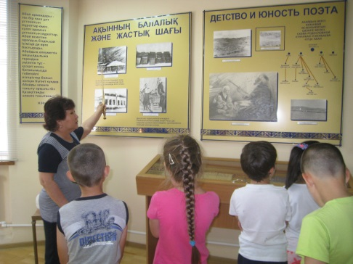Продолжая работу по изучению истории города в рамках работы над проектом«Қазақстанның жарқын болашағы» мы провели ряд экскурсий.

Во время экскурсии в городской музей им. Абая Кунанбаева были представлены экспозиции: рождение поселка Шерубай-Нура, новостройки города, открытие памятников посетили городской музей имени Абая Кунанбаева.

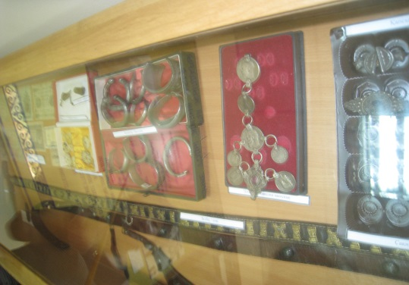Музей Абая Кунанбаева был открыт ко дню рождения казахского поэта и основоположника казахской письменной литературы в нашем городе Абае.

Фонд музея насчитывает несколько тысяч экспонатов, представленных тематических залах: «Абай и его эпоха», «Аул времён Абая».

Экспонируются архивные документы, автографы Абая, рукописное наследие поэтов — современников Абая, фотографии, редкие книги, периодические издания времён Абая, произведения изобразительного искусства, этнографические экспонаты старинная утварь ,монеты того времени. Роль музея в воспитании подрастающего поколения в духе и русле казахстанского патриотизма, уважению к культурно – историческому наследию казахского народа.

Музей – центр нравственного и патриотического воспитания подрастающего поколения. Количество экспонатов – постоянно пополняется .

Итог экскурсии – это надежда, что в детях никогда не угаснет уважение к своему народу его прошлому и настоящему. Бережное отношение к экологическому состоянию города. Связь с национальной культурой. Патриотическое чувство по отношению к родной земле.Дети с интересом разглядывали все экспонаты , задавали много вопросов экскурсоводу. Рассказали своим родным и близким о городском музее и что они там интересного увидели и услышали .

**Челлендж**

**«Читаем вместе»**

Одна из важнейших задач, стоящая перед педагогами нашего комплекса – способствовать поддержанию традиций семейного чтения. При этом одним из главных факторов, стимулирующих интерес ребенка к чтению, является читающая семья и соответствующая домашняя книжная среда. Если в семье любят и много читают, то и ребёнок будет подражать образу жизни своей семьи. С этой целью традиционно в группе «Желкен» мы запустили очередную серию Челленджа «Читаем вместе», попросив наших родителей показать нам, какие книги они вместе с детьми читают по вечерам. Реакция на наш призыв последовала незамедлительно, и вскоре мы получили массу любопытных коротких историй о домашних библиотеках, любимых книгах

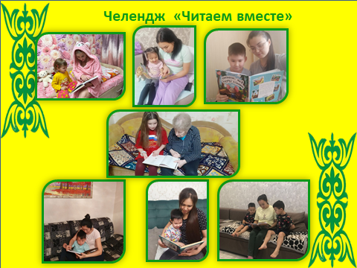

Чтение художественной литературы выступает как одна из форм совместной партнерской деятельности взрослого с детьми. Это налагает особую ответственность на воспитателя и родителей в плане подбора художественных произведений для чтения, с тем, чтобы книга, затронув струны детской души, в наибольшей степени способствовала развитию и образованию ребенка.

*«Книги — корабли мысли, странствующие по волнам времени и бережно несущие свой драгоценный груз от поколения к поколению».*